网络教学综合平台使用说明

- 登录方式
- 网址：http://www.eol.sdu.edu.cn
- 用户名：学生学号。
- 密码：学生学号。
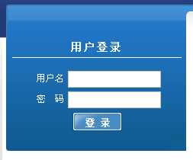
- 登录后，点击“进入”，可以进入平台学习。
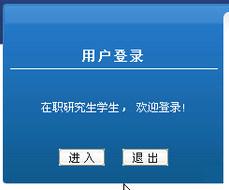
- 使用方法
- 从“个人首页”的“课程列表”或者“课程教学”，选择所学课程。
- 选择“教学材料”可以看到课程的视频。

